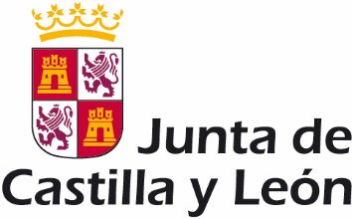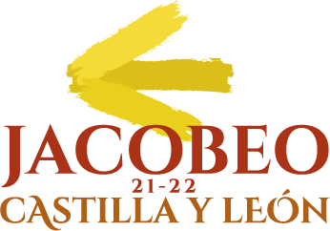

ANEXO II

AUTORIZACIÓN PARA EL TRATAMIENTO DE DATOS E IMÁGENES A FAVOR DE LA FUNDACIÓN SIGLO PARA EL TURISMO Y LAS ARTES DE CASTILLA Y LEÓN (FUNDACIÓN SIGLO) POR PARTE DE PERSONAS QUE PUEDAN SER IDENTIFICABLES EN ALGUNA DE LAS IMÁGENES PRESENTADAS AL CONCURSO

D./Dª._________________________________, con D.N.I. _______________, y domicilio en (Calle, número, CP, Ciudad ), mayor de edad, actuando:
□ En su propio nombre, derecho y representación.
□ En nombre, derecho y representación, como padre/madre/tutor legal del menor D./Dª. ____________________________________, con D.N.I. ______________.
en su calidad de persona identificada o identificable en las imágenes (fotografías) del autor_____________________________ y que se presentan al concurso de fotografía “Los Caminos a Santiago por Castilla y León. Jacobeo 2021-22. Castilla y León en un Click” con los siguientes identificadores, lemas o títulos:
- ____________
- ____________
- ____________

Expone:

Que autoriza expresamente a la Fundación Siglo el uso, impresión, reproducción, distribución, comunicación pública y difusión de las imágenes contenidas en las fotografías, en cualquier tipo de soporte (medio físico o digital) y en redes sociales, sin límite temporal ni geográfico y para todas las modalidades de explotación, conforme a lo dispuesto en las bases del concurso.

Que renuncia a toda remuneración que pudiera derivarse frente a la Fundación Siglo en concepto de derechos de imagen o de propiedad intelectual por la utilización de las fotografías conforme a las bases del concurso, sin perjuicio de ejercer, ante quien corresponda, sus derechos al honor, intimidad y propia imagen por el uso que se haga de la misma por terceras personas.

Que en caso de reclamación relacionada con el uso de las imágenes, se exonera de toda responsabilidad a la Fundación Siglo.

En cuanto a lo dispuesto en materia de protección de datos de carácter personal:
Que ha sido informado de que se proporcionan con la finalidad de la gestión del Concurso de Fotografía Los Caminos a Santiago por Castilla y León. Jacobeo 2021-22. Castilla y León en un Click, así como para el uso de las imágenes en cualquier tipo de medio, soporte o red social a través de los que se promociona el Turismo y la Cultura de Castilla y León. Así mismo, acepta que se publicarán los nombres de los premiados en la web de turismo y en las redes sociales que gestiona Fundación Siglo y es informado de que el plazo de conservación de los datos será el estrictamente necesario para dichas finalidades, salvo requerimiento legal o judicial, y de que podrá ejercer sus derechos de acceso, rectificación, supresión, portabilidad, limitación u oposición ante la responsable del tratamiento “Fundación Siglo, para el Turismo y las Artes de Castilla y León” en dpd.fundacionsiglo@jcyl.es o en Avda. Real Valladolid, 2, 47015 Valladolid, Fax: 983 213 887.”

Que autoriza el tratamiento de los datos recabados para las finalidades indicadas en el presente documento. Esta autorización es necesaria para la participación de las fotografías en el concurso.

En __________________, a ____ de_____________de ____

D./Dª.__________________

